1. TÊN CHỦ ĐỀ: LÀM XÀ PHÒNG TỪ DẦU, MỠ ĐÃ QUA SỬ DỤNG
(Số tiết: 3 – Hóa học 12)
2. MÔ TẢ CHỦ ĐỀ:

Lipit là những hợp chất hữu cơ có trong tế bào sống, không tan trong nước nhưng tan nhiều trong dung môi hữu cơ không phân cực.
Lipit là những hợp chất hữu cơ có trong tế bào sống, không tan trong nước nhưng tan nhiều trong dung môi hữu cơ không phân cực.
Chất béo: Chất béo là trieste của glixerol với axit béo, gọi chung là triglixerit hay triaxylglixerol. Từ đó chúng ta tìm hiểu chủ đề LÀM XÀ PHÒNG TỪ DẦU, MỠ ĐÃ QUA SỬ DỤNG.
Bài 2, 3 hóa học 12: “Lipit, Khái niệm xà phòng và chất tẩy rửa”

3. MỤC TIÊU

a. Kiến thức:
- Học sinh vận dụng được các kiến thức về chất béo để điều chế thành công xà phòng từ các nguyên liệu khác nhau: mỡ động vật, dầu thực vật.
- Biết được vai trò của chất béo với sự sống và trong công nghiệp.

b. Kĩ năng:
- Tính toán tỉ lệ đảm bảo các tiêu chí đề ra, rèn luyện các thao tác, kĩ năng thực hành.
- Lập kế hoạch cá nhân/nhóm để chế tạo và thử nghiệm dựa trên quy trình chế tạo sản phẩm.
- Trình bày, bảo vệ được quy trình làm sản phẩm của mình, phản biện được các ý kiến thảo luận;
- Tự nhận xét, đánh giá được quá trình làm việc cá nhân và nhóm.

c. Phẩm chất:
- Nghiêm túc, chủ động, tích cực tham gia các hoạt động học;
- Yêu thích sự khám phá, tìm tòi và vận dụng các kiến thức học được vào giải quyết nhiệm vụ được giao
- Có ý thức bảo vệ môi trường.
- Có tinh thần trách nhiệm, hòa đồng, giúp đỡ nhau trong nhóm
- Có ý thức tuân thủ các tiêu chuẩn kĩ thuật và giữ gìn vệ sinh chung khi thực nghiệm.

d. Năng lực:
- Phát triển năng lực thực hành, sử dụng ngôn ngữ khoa học trong cuộc sống, năng lực làm việc theo nhóm.
- Tìm hiểu ứng dụng của phản ứng xà phòng hóa
- Giải quyết được nhiệm vụ và chế tạo xà phòng một cách sáng tạo;
- Hợp tác với các thành viên trong nhóm để thống nhất quy trình và phân công thực hiện;
- Tự nghiên cứu kiến thức, lên kế hoạch thiết kế, chế tạo, thử nghiệm và đánh giá.

4. THIẾT BỊ
- SGK Hóa học 12
- Máy tính có kết nối Internet
- Hóa chất: Mỡ động vật hoặc dầu thực vật, NaOH, cồn 90⁰, nước.
- Dụng cụ: Nồi, khuôn, cốc đong, bếp, đũa khuấy.

5. TIẾN TRÌNH DẠY HỌC

Hoạt động 1. XÁC ĐỊNH YÊU CẦU CHẾ TẠO XÀ PHÒNG
- Mục đích của hoạt động
- HS tìm hiểu về tính tẩy rửa của xà phòng.
- Học sinh vận dụng được các kiến thức về chất béo để điều chế thành công xà phòng từ các nguyên liệu khác nhau: mỡ động vật, dầu dừa, dầu đậu nành.
- Biết được vai trò, ứng dụng của chất béo trong việc sản xuất xà phòng.
- HS hiểu rõ phản ứng xà phòng hoá giữa chất béo và dung dịch kiềm
- Nội dung hoạt động
- Tìm hiểu 1 số cách thức sản xuất xà phòng để thấy rõ được kiến thức về chất béo, phản ứng xà phòng hoá và vai trò ứng dụng của nó trong cuộc sống.
- Xác định nhiệm vụ chế tạo xà phòng bằng dầu, mỡ đã qua sử dụng với các tiêu chí
+ Dầu và mỡ khoảng 200g, nước 100g; cồn 90 độ; NaOH 70g, tinh dầu.
+ Tạo ra bánh xà phòng đơn giản từ dầu, mỡ đã qua sử dụng với mục đích bảo vệ môi trường.
- Sản phẩm học tập của học sinh
- Mô tả và giải thích được một cách định tính về nguyên lí chế tạo xà phòng
- Xác định được các kiến thức cần sử dụng chế tạo xà phòng theo các tiêu chí đã cho.
- Cách thức tổ chức
- Giáo viên giao cho học sinh tìm hiểu về một miếng xà phòng (mô tả, xem hình ảnh, video…) với yêu cầu: mô tả đặc điểm, hình dạng của miếng xà phòng; giải thích tại sao từ các nguyên liệu trên lại tạo ra được miếng xà phòng.
- Học sinh ghi lời mô tả và giải thích vào vở cá nhân; trao đổi với bạn (nhóm đôi hoặc 4 học sinh); trình bày và thảo luận chung.
- Giáo viên xác nhận kiến thức cần sử dụng là phản ứng xà phòng hoá, tính tẩy rửa của xà phòng và giao nhiệm vụ cho học sinh tìm hiểu trong sách giáo khoa để giải thích bằng phản ứng trong quá trình điều chế với các tiêu chí đã cho.
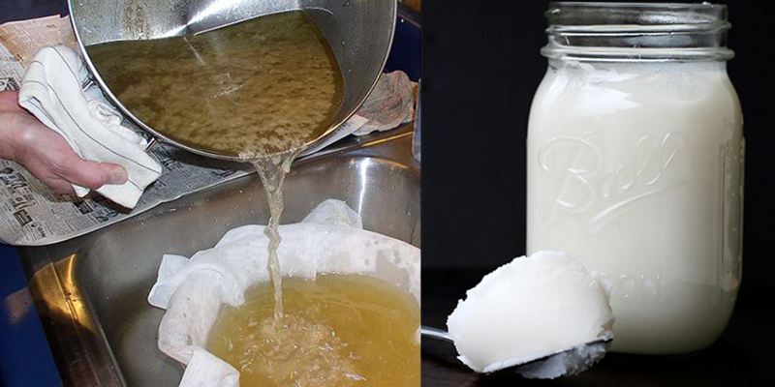

Hoạt động 2. NGHIÊN CỨU KIẾN THỨC NỀN VÀ ĐỀ XUẤT GIẢI PHÁP
- Mục đích của hoạt động
- Phản ứng xà phòng hoá giữa chất béo và dung dịch kiềm
- Tính tẩy rửa của xà phòng.

b. Nội dung hoạt động
- Học sinh nghiên cứu lí thuyết sách giáo khoa và tài liệu tham khảo,video trên mạng về cách thức sản xuất xà phòng về các kiến thức trọng tâm sau:
+ Lipit (Bài 2 – SGK hoá học lớp 12)
+ Khái niệm về xà phòng và chất tẩy rửa tổng hợp (Bài 3 – SGK hoá học lớp 12)
+ Một số trang web về cách sản xuất xà phòng.
- Học sinh thảo luận về các kiến thức và đưa ra các phương pháp sản xuất xà phòng đơn giản có căn cứ.
Gợi ý:
- Điều kiện nào để xảy ra phản ứng xà phòng hoá?
- Những mẫu bánh xà phòng có mùi và màu đặc trưng.
- Các nguyên liệu, dụng cụ nào cần được sử dụng và sử dụng như thế nào?
- Học sinh xây dựng phương án thiết kế thuyền và chuẩn bị cho buổi trình bày trước lớp (các hình thức: thuyết trình, poster, powerpoint...). Hoàn thành quy trình sản xuất xà phòng đơn giản (phụ lục đính kèm) và nộp cho giáo viên.
- Yêu cầu:
- Quy trình có kèm hình ảnh, video mô tả rõ kích thước, hình dạng của xà phòng và các nguyên vật liệu sử dụng…
- Trình bày, giải thích quy trình sản xuất xà phòng và vai trò ứng dụng của chất béo và xà phòng.
- Sản phẩm của học sinh
- Học sinh xác định quy trình sản xuất xà phòng dựa vào kiến thức đã nghiên cứu
- Học sinh đề xuất và lựa chọn giải pháp sử dụng các loại dầu, mỡ đã qua sử dụng trong gia đình để tạo ra bánh xà phòng không độc hại phục vụ cho lợi ích gia đình.

d. Cách thức tổ chức
- Giáo viên giao nhiệm vụ cho học sinh:
- Nghiên cứu kiến thức trọng tâm: phản ứng xà phòng hoá.
- Xây dựng quy trình sản xuất xà phòng theo yêu cầu;
- Lập kế hoạch trình bày và bảo vệ quy trình sản xuất.
- Học sinh thực hiện nhiệm vụ theo nhóm:
- Tự đọc và nghiên cứu sách giáo khoa, các tài liệu tham khảo, tìm kiếm thông tin trên Internet…
- Đề xuất và thảo luận các ý tưởng ban đầu, thống nhất một phương án sản xuất xà phòng tại nhà tốt nhất;
- Xây dựng và hoàn thiện được cái quá trình sản xuất ra bánh xà phòng an toàn, tiết kiệm, đơn giản;
- Lựa chọn hình thức và chuẩn bị nội dung báo cáo.
- Giáo viên quan sát, hỗ trợ học sinh khi cần thiết.

Hoạt động 3. LỰA CHỌN GIẢI PHÁP
- Mục đích của hoạt động
Học sinh hoàn thiện được quy trình sản xuất xà phòng của nhóm mình.
- Nội dung hoạt động
- Học sinh trình bày, giải thích và bảo vệ quy trình sản xuất xà phòng theo các tiêu chí đề ra. Minh chứng sản phẩm của phản ứng xà phòng hoá tạo ra bánh xà phòng như yêu cầu.
- Thảo luận, đặt câu hỏi và phản biện các ý kiến về quy trình; ghi lại các nhận xét, góp ý; tiếp thu và điều chỉnh bản thiết kế nếu cần.
- Phân công công việc, lên kế hoạch sản xuất và thử nghiệm sản phẩm.

c. Sản phẩm của học sinh
Các bánh xà phòng thơm, an toàn.

d. Cách thức tổ chức
- Giáo viên đưa ra yêu cầu về:
- Nội dung cần trình bày;
- Thời lượng báo cáo;
- Cách thức trình bày bản thiết kế và thảo luận.
- Học sinh báo cáo, thảo luận.
- Giáo viên điều hành, nhận xét, góp ý và hỗ trợ học sinh.

Hoạt động 4. CHẾ TẠO MẪU THỬ NGHIỆM VÀ ĐÁNH GIÁ

a. Mục đích của hoạt động
- Học sinh dựa vào quy trình đã lựa chọn để chế tạo các bánh đảm bảo yêu cầu đặt ra.
- Học sinh thử nghiệm, đánh giá sản phẩm và điều chỉnh nếu cần.

b. Nội dung hoạt động
- Học sinh sử dụng các nguyên vật liệu và dụng cụ cho trước (dầu, mỡ qua sử dụng được làm sạch sẽ, tinh dầu tram, dung dịch NaHO, giấy quỳ, nồi Inox, đủa quấy thuỷ tinh, bếp, khuôn) để tiến hành chế tạo bánh xà phòng theo quy trình.
- Trong quá trình chế tạo các nhóm đồng thời thử nghiệm và điều chỉnh bằng việc sử dụng bánh xà phòng để rửa tay.

c. Sản phẩm của học sinh
Mỗi nhóm có một sản phầm là một bánh xà phòng đã được hoàn thiện và thử nghiệm.
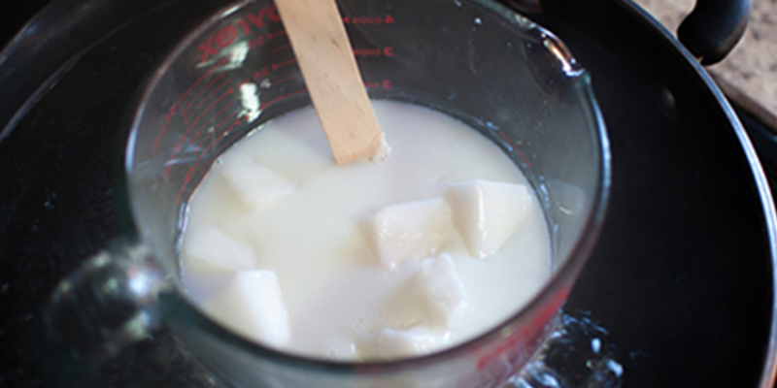
d. Cách thức tổ chức
- Giáo viên giao nhiệm vụ:
- Sử dụng các nguyên vật liệu và dụng cụ cho trước để chế tạo bánh xà phòng đơn giản theo yêu cầu.
- Thử nghiệm, điều chỉnh và hoàn thiện sản phẩm.
- Học sinh tiến hành chế tạo, thử nghiệm và hoàn thiện sản phầm theo nhóm.
- Giáo viên quan sát, hỗ trợ học sinh nếu cần.

Hoạt động 5. TRÌNH BÀY SẢN PHẨM

a. Mục đích của hoạt động
Các nhóm học sinh giới thiệu các bánh xà phòng theo các mẫu khác nhau, chia sẻ về kết quả thử nghiệm, thảo luận và định hướng cải tiến sản phầm.

b. Nội dung hoạt động
- Các nhóm trình diễn sản phẩm trước lớp.
- Đánh giá sản phẩm dựa trên các tiêu chí đã đề ra:
- An toàn: không gây kích ứng da, bảo vệ môi trường
- Tiết kiệm: tận dụng các sản phẩm dầu, mỡ đã qua sử dụng.
- Đơn giản, dễ thực hiện.
- Thơm, sạch, có tính tẩy rửa tốt.
- Chia sẻ, thảo luận để tiếp tục điều chỉnh, hoàn thiện sản phẩm.
- Các nhóm tự đánh giá kết quả nhóm mình và tiếp thu các góp ý, nhận xét từ giáo viên và các nhóm khác;
- Sau khi chia sẻ và thảo luận, đề xuất các phương án điều chỉnh sản phẩm;
- Chia sẻ các khó khăn, các kiến thức và kinh nghiệm rút ra qua quá trình thực hiện nhiệm sản xuất xà phòng.

c. Sản phẩm của học sinh
Xà phòng đã được hoàn thiện và nội dung trình bày báo cáo của các nhóm.

d. Cách thức tổ chức
- Giáo viên giao nhiệm vụ: các nhóm trình diễn sản phầm trước lớp và tiến hành thảo luận, chia sẻ.
- Các nhóm chia sẻ về kết quả, đề xuất các phương án điều chỉnh, các kiến thức và kinh nghiệm rút ra trong quá trình thực hiện nhiệm vụ sản xuất xà phòng.
- Giáo viên đánh giá, kết luận và tổng kết.
